**ΑΕΡΟΠΟΡΙΚΗ ΕΚΔΡΟΜΗ**

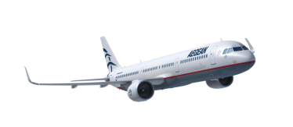DUBAI – ABU DABI – ΑΡΑΒΙΚΑ ΕΜΙΡΑΤΑ

8 ΗΜΕΡΕΣ  **ΑΠΟ 11 ΕΩΣ 18 ΜΑΡΤΙΟΥ 2025**

**ΔΙΑΒΑΤΗΡΙΑ ΑΠΑΡΑΙΤΗΤΑ ΣΕ ΙΣΧΥ ΓΙΑ ΤΟΥΛΑΧΙΣΤΟΝ 6ΜΗΝΕΣ ΑΠΟ ΤΗΝ ΗΜΕΡΟΜΗΝΙΑ ΕΠΙΣΤΡΟΦΗΣ**

**ΠΡΟΓΡΑΜΜΑ**

**1η ΜΕΡΑ : ΣΟΦΙΑ – ΑΜΠΟΥ ΝΤΑΜΠΙ (WIZZ 17:50-00:55)**

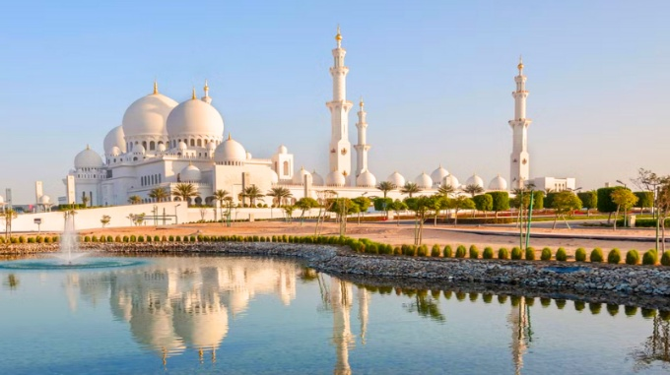Αναχώρηση από στοά Επιμελητηρίου(καφέ Θεόφιλος) στις 10.00, Σουφλί 11:00(ΚΤΕΛ), Διδυμότειχο 11:15(Αεροπλάνο) & Ορεστιάδα 11:30. Διέλευση Ελληνικών – Βουλγαρικών Συνόρων – στάση καθοδόν για ξεκούραση - Άφιξη στο διεθνές αεροδρόμιο «Σόφιας» και απογείωση για το ταξίδι στο μαγευτικό Ντουμπάι (Dubai). Άφιξη στο αεροδρόμιο του Αμπου Νταμπι και μεταφορά στο ξενοδοχείο τακτοποίηση στα δωμάτια μας - διανυκτέρευση.

**2η ΜΕΡΑ : ΑΜΠΟΥ ΝΤΑΜΠΙ – ΜΕΓΑΛΟ ΤΖΑΜΙ ΣΕΙΧΗ ΖΑΙΕΝΤ - FERRARI – YAS ISLAND - ΝΤΟΥΜΠΑΙ**

Πρωινό και περιήγηση στην πρωτεύουσα των Ηνωμένων Αραβικών Εμιράτων, το μεγαλύτερο και πλουσιότερο εμιράτο από τα 7 που αποτελούν τη χώρα. Θα επισκεφτούμε το μεγαλοπρεπές τζαμί που είναι αφιερωμένο στον πολυαγαπημένο τους Σεΐχη Ζάϊεντ (ήταν ο πρώτος πρόεδρος της χώρας και είναι θαμμένος στην αριστερή πλευρά), και είναι φτιαγμένο όλο από μάρμαρο και χρυσό. To τζαμί είναι το μεγαλύτερο των Ηνωμένων Αραβικών Εμιράτων και το όγδοο μεγαλύτερο στον κόσμο. Ένας τέλειος συνδυασμ ός αραβικής και μαυριτανικής αρχιτεκτονικής, καταφέρνει να εντυπωσιάσει από μακριά με το μέγεθός του (αφού μπορεί να φιλοξενήσει 40.000 προσκυνητές), με το ολόλευκο μάρμαρο και τα σχέδια από πολύχρωμες πέτρες, με το μεγαλύτερο χαλί του κόσμου έκτασης 5.627 μέτρων και τους πολυελαίους του από τόνους κρυστάλλων Σβαρόφσκι. Από εκεί θα περάσουμε στην περιοχή με τα 17 παλάτια των γιων του Σεΐχη Ζάϊεντ για να καταλήξουμε στο παλάτι του Σεΐχη Χαλίφα, κυβερνήτη του Αμπού Ντάμπι αλλά και προέδρου της χώρας. Περνάμε από το μεγαλοπρεπές ξενοδοχείο 6 αστέρων Emirates Palace που είναι κτισμένο με χρυσό, μάρμαρο, γρανίτη και αλάβαστρο σε όλους του τους χώρους. Συνεχίζουμε για το Yas Island που εκτός από την πίστα της Φόρμουλα 1 βρίσκεται και το μεγαλύτερο πάρκο της Ferrari με το γρηγορότερο τραινάκι στον κόσμο, καθώς και το μουσείο της Ferrari. Εδώ βρίσκεται το επίκεντρο της ψυχαγωγίας της πόλης. Θα δείτε το εξωτερικό της πίστας YasMarina της Φόρμουλα 1 όπου στεγάζετε το Γκραν Πρι του Αμπού Ντάμπι και το θεματικό πάρκο της Φεράρι, τα πρωτοποριακά πολιτιστικά κτήρια που υψώνονται από το Soodiyat Island. Απολαύσετε τον ελεύθερο χρόνο σας στο εμπορικό κέντρο. Αναχώρηση για το Ντουμπάϊ. Θα κινηθούμε στο δρόμο του Σεΐχη Ζάϊεντ και στην διαδρομή θα έχουμε την ευκαιρία να δούμε την περιοχή Dubai Marina, την πιο καινούρια περιοχή στο Ντουμπάι με τους περισσότερους ουρανοξύστες και την περιοχή Jebel Ali που αποτελεί την βιομηχανική και κατασκευαστική ζώνη του Ντουμπάι. Εκεί βρίσκονται, το μεγαλύτερο μέχρι και σήμερα τεχνητό λιμάνι στο κόσμο, το λιμάνι Jebel Ali, το τεχνητό νησί του φοίνικα Jebel Ali και το καινούριο αεροδρόμιο (υπό κατασκευή) που θα είναι το μεγαλύτερο στον κόσμο. Τακτοποίηση στο ξενοδοχείο –Δείπνο - διανυκτέρευση.

**3η ΜΕΡΑ : ΝΤΟΥΜΠΑΙ – ΞΕΝΑΓΗΣΗ - ΠΑΡΑΔΟΣΙΑΚΗ ΑΓΟΡΑ ΜΠΑΣΤΑΚΙΑ (BASTAKYΙA – ΑΓΟΡΑ ΥΦΑΣΜΑΤΩΝ** **ΠΑΡΑΔΟΣΙΑΚΟ ΚΑΦΕ, ΧΟΥΡΜΑΔΕΣ ΑΓΟΡΑ ΧΡΥΣΟΥ ΚΑΙ ΜΠΑΧΑΡΙΚΩΝ - ΜΑΝΤΙΝΑΤ ΤΖΟΥΜΕΙΡΑ - ΦΟΙΝΙΚΑΣ**

Μετά το πρωινό ξεκινάμε για να γνωρίσουμε το κοσμοπολίτικο και μαγευτικό Ντουμπάι. Θα γνωρίσετε την πόλη του Ντουμπάι με την μοναδική αρχιτεκτονική. Θα ξεκινήσουμε με την επίσκεψη στο ΦΟΙΝΙΚΑ. Το νησί Palm Island που έχει χτιστεί μέσα στην θάλασσα. Πρώτη στάση για φωτογραφίες στο ξενοδοχείο των αστέρων το Atlantis the Palm. Από εκεί θα πάρουμε το MONORAIL για μια μοναδική διαδρομή πανοραμικά μέχρι το Nakheel Mall. Εδώ όσοι το επιθυμούν θα ανέβουμε στον 52οροφο του ΤΗΕ VIEW, και θα απολαύσουμε από ύψος 240μετρων, πανοραμική θέα 360 μοιρών, όλο το Φοίνικα, το Dubai Marina, το Madinat Jumeirah και πολλά άλλα. Όσιο δεν ανέβουν ελεύθερο χρόνο στο Mall. Στην συνέχεια, θα επισκεφτούμε την μοναδική Μαντινάτ Τζουμέιρα (Madinat Jumeirah) τη διάσημη «Βενετία» των Αραβικών Εμιράτων. Στη Madinat Jumeirah μπορείτε να κάνετε την βόλτα σας, στα μαγαζιά λαϊκής τέχνης και να αγοράσετε αναμνηστικά από το Ντουμπάι. Συνεχίζουμε την ξενάγηση μας με την περιοχή της Τζουμέιρα (Jumeirah), με τις μονοκατοικίες και την μοναδική της παραλία. Δίπλα ακριβώς βρίσκεται το ξενοδοχείο σύμβολο 7* του Ντουμπάι το Burj Al Arab. Φωτογραφίες εξωτερικά, και όποιος το επιθυμεί μπορείς να κάνει κράτηση για περιήγηση μέσα στο ξενοδοχείο από butler( για άλλη μέρα) και να δοκιμάσει cappuccino με φύλλα χρυσού. Συνεχίζουμε για το Bur Dudai, με το λαογραφικό μουσείο (εφόσον είναι ανοιχτό) που βρίσκεται στο παλιό κάστρο 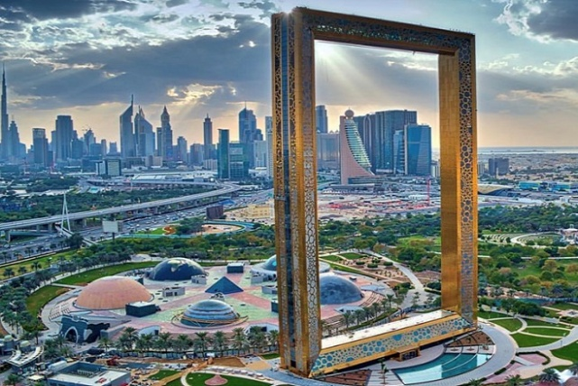Φαχίντι (Al Fahidi st.), περνώντας από την παραδοσιακή συνοικία Μπαστακία (Bastakiya). Μοναδικά Σούκ, παζάρια με χιλιάδες χρώματα, αρώματα και την αγορά των υφασμάτων. Με το χαρακτηριστικό τοπικό ταξί του Greek την Abra θα περάσουμε στην περιοχή DEIRA και στα πασίγνωστα παζάρια του Χρυσού και των Μπαχαρικών, που έρχονται όπως παλιά από διάφορες χώρες της Ανατολής. Μπορείτε να βρείτε μπαχαρικά και χρυσό σε πολύ χαμηλές τιμές. Χρόνος ελεύθερος. Αναχώρηση για το Dubai Mall για τις αγορές σας. Εδώ βρίσκονται τα μεγαλύτερα σιντριβάνια του κόσμου που χορεύουν υπό τους ήχους της μουσικής, μπροστά στον υψηλότερο ουρανοξύστη του κόσμου Burj Khalifa. Χρόνος ελεύθερος στην διάθεση σας, οι επιλογές σας είναι πολλες. Μην ξεχάσετε να απολαύσετε βαρκάδα με θέα τα σιντριβάνια. Πρόγραμμα ελεύθερο και επιστροφή με τοπικά μέσα στο ξενοδοχείο – Δείπνο διανυκτέρευση.

**4η ΜΕΡΑ : ΠΡΩΙΝH ΠΡΟΑΙΡΕΤΙΚΗ ΞΕΝΑΓΗΣΗ BURJ AL ARAB ME GOLD CAPPUCCINO / ΕΡΗΜΟΣ ΣΑΦΑΡΙ ΜΕ**

**JEEP 4Χ4 – ΒΟΛΤΑ ΜΕ ΚΑΜΗΛΕΣ - ΒΕΔΟΥΙΝΙΚΟ ΠΑΡΤΥ Sand Board Δωρεάν (Σκι με σανίδα στην έρημο)**

Μετά το πρωινό, **προαιρετική** ξενάγηση στο Burj Al Arab. (Τιμή με μεταφορές €110). Ζήστε την επιτομή της πολυτέλειας με μια μαγευτική περιήγηση 90 λεπτών στο εμβληματικό Burj Al Arab συνοδευόμενη από έναν ειδικό butler. Θα επισκεφθούμε τον 25ο όροφο για να δούμε τις Royal Suites. Θα αφεθούμε στην απόλυτη απόλαυση πίνοντας ένα Gold Cappuccino. Ξεκινάμε την περιήγησή σας με ένα μη αλκοολούχο ποτό καλωσορίσματος στο Jumeirah Beach Hotel, όπου θα οδηγηθούμε με σοφέρ στη γέφυρα που συνδέει το ξενοδοχείο με την ηπειρωτική χώρα, προσφέροντας μια τέλεια ευκαιρία φωτογραφίας. Θα μεταφερθούμε στο εμβληματικό αίθριο του ξενοδοχείου, την εξαίσια Royal Σουίτα και μια επιμελημένη Experience Suite με δια δραστικές οθόνες που ζωντανεύουν την ιστορία μέσω αυθεντικών αρχιτεκτονικών σχεδίων. Μετά την περιήγηση, θα απολαύσουμε έναν χρυσό καπουτσίνο, ένα μείγμα από premium καφέ, διακοσμημένο με χρυσό, ενώ θα μας συναρπάζει η εκπληκτική πανοραμική θέα στον Περσικό Κόλπο. Το μεσημέρι θα ξεκινήσουμε για μία μοναδική περιπέτεια στην έρημο με Jeep 4Χ4. Μετά από παιχνίδια με τα Jeep 4Χ4 στους αμμόλοφους και φωτογραφίες στο ηλιοβασίλεμα, θα καταλήξουμε σε Βεδουίνικες τέντες. Εκεί θα μας καλωσορίσουν σύμφωνα με την Αραβική φιλοξενία βεδουίνοι, προσφέροντας μας παραδοσιακό τσάι και θα έχουμε την ευκαιρία να απολαύσουμε μια μικρή βόλτα με καμήλες. Το δείπνο απόψε θα είναι barbeque στην τέντα κάτω από τον ουρανό της ερήμου, όπου θα παρακολουθήσουμε παραδοσιακούς χορούς. Αργά το βράδυ θα επιστρέψουμε στο ξενοδοχείο μας, διανυκτέρευση.

**5η ΜΕΡΑ : BURJ KHALIFA - ΨΩΝΙΑ ΣΤΟ DUBAI MALL - ΜΟΝΑΔΙΚΟ BY NIGHT ΝΤΟΥΜΠΑΙ ΟΠΩΣ ΠΡΕΠΕΙ ΝΑ ΤΟ ΔΕΙΣ (CITY WALK, ΜΟΥΣΕΙΟ ΜΕΛΛΟΝΤΟΣ, JBR, AIN DUBAI, ΚΡΟΥΑΖΙΕΡΑ ΜΕ ΔΕΙΠΝΟ, ΦΟΙΝΙΚΑΣ)**

( τιμή **150€** περιλαμβάνει εισιτήριο για το Burj Khalifa, κρουαζιέρα με φαγητό, μεταφορές & ξενάγηση)

Μετά το πρωινό μας στο ξενοδοχείο αναχωρούμε για το Burj Khalifa, το υψηλότερο κτίριο το κόσμου με ύψος 828 μέτρα, όπου θα μάθετε την ιστορία και τα στάδια κατασκευής του. Θα μπείτε στο γρηγορότερο ασανσέρ (65χλμ/ώρα), για να ανεβείτε στα παρατηρητήρια 125 όροφο και να θαυμάσετε την ομορφότερη θέα του περσικού κόλπου και των Αραβικών Εμιράτων. Ελεύθερος χρόνος και περιπλανηθείτε στο Dubai Mall το μεγαλύτερο εμπορικό κέντρο στον κόσμο. Φωτογραφηθείτε στο Dubai Aquarium το ενυδρείο με το μεγαλύτερο παράθυρο. Σας δίνεται μάλιστα η ευκαιρία να έρθετε πρόσωπο με πρόσωπο με περισσότερα από 33.000 υδρόβια πλάσματα όπως με το τεράστιο Sand Tiger καρχαρία, με σαλάχια κλπ. Το απόγευμα στις 15:00 ξεκινάει το μοναδικό b y night του Dubai, που ουσιαστικά θα ξεναγηθείτε στην υπόλοιπη πόλη και θα απολαύσετε την κρουαζιέρα και το δείπνο σας.

Το απόγευμα ξεκινάει το μαγικό ταξίδι στο νυχτερινό Dubai. Θα ξεκινήσουμε στις 15:00 και θα περάσουμε από το Dubai City Walk District, μια καινούργια συνοικία όπου θα έχετε ελεύθερο χρόνος για φωτογραφίες. Συνεχίζουμε για την επόμενη μας στάση στο Blue Water και Walk at Jumeirah Beach Residence (JBR), αποκαλούμενο από τους ντόπιους και ως Miami Beach Dubai με μήκος 1.7 χιλιομέτρων, που είναι ένας δημοφιλής πεζόδρομος όπου μπορείτε να ψωνίσετε και να κάνετε μια βόλτα δίπλα στη θάλασσα. Η πολυσύχναστη παραλιακή λεωφόρος προσφέρει την ευκαιρία για τις αγορές σας με μια σειρά από καταστήματα και μπουτίκ. Θα απολαύσουμε το ηλιοβασίλεμα και θα έχουμε την ευκαιρία να βγάλουμε φωτογραφίες με φόντο το εντυπωσιακό Dubai Eye (Ain Dubai) το υψηλότερο στον κόσμο με γύψος 250μετρα. Ελεύθερος χρόνος (90 λεπτά). Μεταφορά στην αποβάθρα, επιβίβαση στο παραδοσιακό σκάφος (dhow) για να ξεκινήσουμε την κρουαζιέρα στην Μαρίνα (DUBAI MARINA) Απολαμβάνοντας τα φώτα, και την μοναδικότητα της πόλης, διασκεδάστε ταυτόχρονα με μουσική, show και φαγητό. Συνεχίζουμε για τον Φοίνικα και το φωταγωγημένο HOTEL ATLANTIS και ROYAL ATLANTIS. Επιστρέφοντας στο ξενοδοχείο θα απολαύσουμε το μοναδικά ΜΟΥΣΕΙΟ ΤΟΥ ΜΕΛΛΟΝΤΟΣ που άνοιξε στις 22/02/2022, το πιο υψηλής τεχνολογίας και όμορφο αξιοθέατο στη χώρα.

**6η ΜΕΡΑ : FRAME – ΚΗΠΟΣ ΤΩΝ ΘΑΥΜΑΤΩΝ - EMIRATES MALL - ΠΙΓΚΟΥΙΝΟΙ - SKI DUBAI - GLOBAL VILLAGE**

(τιμή **100€** περιλαμβάνει εισιτήρια για το Frame, τον Κήπο των Θαυμάτων και το Global Village και τις μεταφορές)

Πρωινό και σας προτείνουμε ολοήμερη εκδρομή ξεκινώντας από το Dubai Frame, με τη μαγευτική θέα, αλλά και το μουσείο στον ημιώροφο. Γνωρίστε το πανάρχαιο παρελθόν της πόλης. Δείτε μια σειρά από εκθέματα και 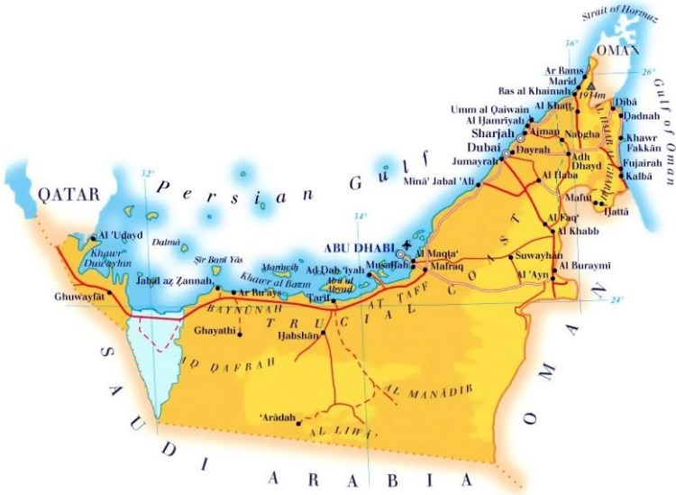παρουσιάσεις βίντεο που απεικονίζουν τον τρόπο ζωής των Βεδουίνων του Εμιράτου και μάθετε πώς θα είναι το Ντουμπάι στο μέλλον στη σύγχρονη γκαλερί. Μια εικονική μητρόπολη παρουσιάζει την πόλη μετά από 50 χρόνια, με τα τελευταία της έργα, πώς θα ζουν οι άνθρωποι, θα ταξιδεύουν και πολλά άλλα. Το Ντουμπάι εγκαινίασε την τελευταία ατραξιόν του, μια γιγάντια κορνίζα που πλαισιώνει τις δυο αντίθετες όψεις της πόλης. Τα ιστορικά της κτίρια και τα σύγχρονα κτίρια, το παλιό και το σύγχρονο Ντουμπάι. Στην συνέχεια, θα αναχωρήσουμε για το δεύτερο μεγαλύτερο Mall of Emirates. Ελεύθερος χρόνος στην διάθεσή σας. Εδώ έχει μέχρι και πιγκουΐνους!!! και πίστα για SKI !!! ( το πασίγνωστο SKI DU BAI). Κάντε τα ψώνια σας. Αναχώρηση στις 16:00 για το μοναδικό Miracle Garden, στις τον μεγαλύτερο φυσικό κήπο με λουλούδια στον κόσμο (πάνω από 150.000.000 λουλούδια) ο οποίος κήπος ξεκίνησε την ημέρα του Αγίου Βαλεντίνου το 2013. Αναχώρηση 18:00 για το μοναδικό GLOBAL VILLAGE. Ανακαλύψτε περίπτερα που αντιπροσωπεύουν διαφορετικές χώρες και περιοχές και τους πολιτισμούς, τις παραδόσεις και τα προϊόντα τους. Ένας πολυχώρος που μπορεί να φιλοξενήσει έως και 7 εκατομμύρια επισκέπτες. Απολαύστε μια επιλογή από 26 διεθνή περίπτερα και πάνω από 3.500 καταστήματα και φροντίστε να μην χάσετε τα κύρια αξιοθέατα του πάρκου, όπως το θεματικό πάρκο Carnaval. Επιλέξτε για φαγητό ένα από τα εκατοντάδες εστιατόρια. Επιστροφή στο ξενοδοχείο – δείπνο – διανυκτέρευση .

**7η ΜΕΡΑ: ΕΛΕΥΘΕΡΗ ΜΕΡΑ - OUTLET VILLAGE ΘΕΜ** **ΑΤΙΚΟ ΠΑΡΚΟ LEGOLAND & WATER - MOTIONGATE - REAL MADRID WORLD**

Πρωινό και μέρα ελεύθερη στην διάθεσή σας. Προτείνουμε να επισκεφθείτε τον μεγαλύτερο πολυθεματικό προορισμό αναψυχής και ψυχαγωγίας της Μέσης Ανατολής, το DUBAI PARKS and RESORTS. Επιλέξτε δυο (2) πάρκα ανάμεσα στα : MOTIONGATE Dubai, LEGOLAND Dubai, LEGOLAND Water Park και Real Madrid World Park. Ξεκινήστε την ημέρα σας εξαργυρώνοντας το εισιτήριό σας σε οποιοδήποτε από τα πάρκα. Πηγαίντε βολικά (5-10 λεπτά με τα πόδια) μεταξύ των 2 θεματικών πάρκων. Απολαύστε βόλτες, αξιοθέατα, ψυχαγωγία, φαγητό και πολλά άλλα. Το Dubai Parks and Resorts είναι ο μεγαλύτερος πολυθεματικός προορισμός αναψυχής και ψυχαγωγίας της Μέσης Ανατολής. Διαθέτει το MOTIONGATE Dubai, ένα θεματικό πάρκο εμπνευσμένο από το Χόλυγουντ, το LEGOLAND Dubai, το πρώτο θεματικό πάρκο LEGOLAND στην περιοχή, το LEGOLAND Water Park, και το θεματικό πάρκο Real Madrid World, το πρώτο θεματικό πάρκο στον κόσμο με θέμα το ποδόσφαιρο, που απευθύνεται σε οικογένειες με παιδιά ηλικίας 2-12 ετών. Ολόκληρο το συγκρότημα συνδέεται με το Riverland Dubai - μια μοναδική θεματική περιοχή λιανικής πώλησης και εστίασης στην καρδιά των Dubai Parks and Resorts. Παρακαλείστε να σημειώσετε ότι το υδάτινο πάρκο Legoland είναι κλειστό τις Τετάρτες. (τιμή ενήλικας 100€, παιδιά από 3-12ετων €70) περιλαμβάνει εισιτήριο και μεταφορά – Επιστροφή στο ξενοδοχείο μας – Δείπνο – διανυκτέρευση .

**8η ΜΕΡΑ : ΑΜΠΟΥ ΝΤΑΜΠΙ – ΑΝΑΧΩΡΗΣΗ ΓΙΑ ΣΟΦΙΑ (WIZZ 13:25-17:15)**

Πρωινό και αναχώρηση για το αεροδρόμιο και την επιστροφή μας στην Sofia. Το ταξίδι στο Ντουμπάι έφτασε στο τέλος του και εμείς επιστρέφουμε χαρούμενοι με τις καλύτερες αναμνήσεις από το υπέροχο ταξίδι μας. Άφιξη στην Σόφια επιβίβαση στο λεωφορείο μας και με τις κατάλληλες στάσεις καθοδόν επιστροφή το βράδυ στην πόλη μας.

**ΤΕΛΟΣ ΕΚΔΡΟΜΗΣ.**

ΤΙΜΗ ΣΥΜΜΕΤΟΧΗΣ ΚΑΤΑ ΑΤΟΜΟ

ΣΕ ΔΙΚΛΙΝΟ/ΤΡΙΚΛΙΝΟ: 1250€, ΣΕ ΜΟΝΟΚΛΙΝΟ: 1600€

Παιδικό(2-10 ετών) στο δωμάτιο των γονέων: 1100€

**ΠΕΡΙΛΑΜΒΑΝΟΝΤΑΙ:**

1. Αεροπορικά εισιτήρια με την WizzAir με μια μικρή τσάντας 40x30x20cm (μέχρι 10 κιλά) και
2. ΔΩΡΟ οι Φόροι αεροδρομίων και επίναυλος καυσίμων.
3. (1) διανυκτέρευση σε ξενοδοχείο 4**** με πλούσιο πρωινό μπουφέ στο Αμπου Νταμπι
4. (6) διανυκτερεύσεις στο ξενοδοχείο **AL KHOORY 4\*\*\*\*** με πλούσιο πρωινό μπουφέ στο Dubai.
5. Ημιδιατροφή είναι σύνολο 4 δείπνα ή γεύματα ( 4 στο ξενοδοχείο και 1 στην Βεδουινικη Βραδιά).
6. Μεταφορές από και προς το αεροδρόμιο.
7. Ξενάγηση στην πόλη του Ντουμπάι με ελληνόφωνο ξεναγό.
8. Περιήγηση στην πόλη του Αμπού Νταμπι.
9. ΔΩΡΟ Monorail εισιτήριο από Atlantis μέχρι Nakheel Mall.
10. ΔΩΡΟ Σαφάρι με JEEP 4χ4 στην έρημο, Βεδουινικη Βραδιά με φαγητό, διασκέδαση και Βόλτα με καμήλα.
11. Τις πιο γνωστές παραδοσιακές αγορές, παζάρια, Bastakyia, Αγορά υφασμάτων
12. 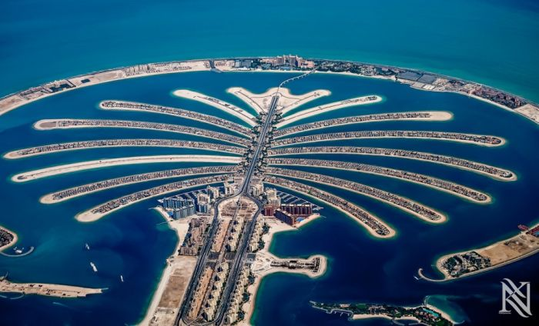Ασφάλεια αστικής / επαγγελματικής ευθύνης TOUR OPERATOR.
13. Υπηρεσίες τοπικών αντιπροσώπων μας, 24ώρες χρήση τηλεφώνου έκτακτης ανάγκης. Είμαστε μαζί σας από την πρώτη ημέρα του ταξιδιού έως την τελευταία!
14. Ειδικές Τιμές για τα αξιοθέατα και εκπτώσεις για τα Εμπορικά κέντρα αποκλειστικά για εσάς

**ΔΕΝ ΠΕΡΙΛΑΜΒΑΝΟΝΤΑΙ:**

1. Χειραποσκευή και βαλίτσα μπορούν να προστεθούν με επιβάρυνση από 80€ για 10 κιλά, 120€ για 20 κιλά (με επιστροφή).
2. Διπλανές θέσεις στο αεροπλάνο με έξτρα χρέωση 30€ κατ’ άτομο.
3. Δημοτικοί φόροι πληρωτέοι σ το ξενοδοχείο περίπου €4 για 4* ξενοδοχεία ανά διανυκτέρευση ανά δωμάτιο.
4. Ασφάλιση προσωπικού ατυχήματος, ιατροφαρμακευτικής περίθαλψης, απώλειες αποσκευών (20€).
5. Είσοδοι σε μουσεία, αξιοθέατα και αρχαιολογικούς χώρους, ποτά, φιλοδωρήματα.
6. BURJ KHALIFA 125ος ΟΡΟΦΟΣ ΚΑΙ BY NIGHT DUBAI ΚΑΙ ΚΡΟΥΑΖΙΕΡΑ ΜΕ ΔΕΙΠΝΟ, ενήλικας 150€ παιδικό από (6-12ετων) 100€.
7. ΜΟΥΣΕΙΟ FRAME, ΚΗΠΟΣ ΤΩΝ ΘΑΥΜΑΤΩΝ, MALL OF EMIRATES, GLOBAL VILLAGE (εισιτήρια και μεταφορά) ενήλικες 100€, παιδιά 70€.
8. Προαιρετικές δραστηριότητες Burj Khalifa € 50(μόνο εισιτήρια), Aquarium € 45.
9. Dubai Parks & Resorts (Motiongate, Legoland, Legoland Water, Real Madrid World) (επιλογή 2 πάρκα) ενήλικες 100€, παιδιά 3-12 ετών 70€ με μεταφορά.
10. Μουσείο του μέλλοντος (μόνο με earlybooking και κατόπιν διαθεσιμότητας) 45€.
11. Atlantis Water Park και ενυδρείο Lost Champers ενήλικες 95€ και παιδιά (3-7ετων) 75€.
12. Burj Al Arab ξενάγηση από butler με GOLD CAPPUCCINO με μεταφορές 11€0, Βόλτα με λιμουζίνα 1ωρα, ελάχιστη συμμετοχή 5 άτομα 35€ το άτομο.

**ΣΗΜΕΙΩΣΕΙΣ:**

* Τα Ελληνικά διαβατήρια ΔΕΝ χρειάζονται βίζα κατά την άφιξη στα Η.Α.Ε.
* Τα διαβατήρια θα πρέπει να έχουν ισχύ για τουλάχιστον 6 μήνες ακόμη από την άφιξη στον προορισμό
* Παρακαλούμε ελέγξτε προσεκτικά τα ταξιδιωτικά σας έγγραφα, το γραφείο μας δεν φέρει ευθύνη για τα προσωπικά σας έγγραφα
* Σε περίπτωση ακύρωσης μετά την επιβεβαίωση της κράτησης το αεροπορικό εισιτήριο δεν μεταβιβάζεται, δεν ακυρώνεται και δεν αλλάζει ημερομηνία. Ακυρωτικά είναι 100% της προκαταβολής.
* Η σειρά του προγράμματος μπορεί να αλλάξει χωρίς να παραληφθεί καμία επίσκεψη
* Δεν επιτρέπεται η συμμετοχή στο σαφάρι σε εγκύους
* Τα ξενοδοχεία ζητάνε πιστωτική κάρτα ή ένα ποσό συνήθως για εγγύηση πιθανών ατομικών εξόδων σας, με το check in
* Οι προαιρετικές δραστηριότητες πληρώνονται μόνο στο γραφείο κατά την εξόφληση σας
* Τα τρίκλινα δωμάτια, είναι στην ουσία δίκλινα δωμάτια με την προσθήκη κάποιου έξτρα μικρότερου κρεβατιού και συνεπώς λιγότερα άνετα. Γι' αυτό συνιστούμε να αποφεύγονται για ενήλικες.
* Για οικογένειες με δυο παιδιά ή περισσότερα προτείνουμε δυο δωμάτια με εσωτερική πόρτα.

**ΓΙΑ ΤΗΝ ΕΓΓΡΑΦΗ ΧΡΕΙΑΖΕΤΑΙ ΠΡΟΚΑΤΑΒΟΛΗ 300€**

**…σαράντα πέντε χρόνια σας ταξιδεύουμε με εμπιστοσύνη & σιγουριά!**

**ΚΙΚΩΝ TOURS Βενιζέλου 68 ΑΛΕΞΑΝΔΡΟΥΠΟΛΗ**

**Τηλέφωνα: 25510-88270,1,2,** [**www.kikontours.gr**](http://www.kikontours.gr) **&** [**info@kikontours.gr**](mailto:info@kikontours.gr)